Министерство науки и высшего образования Российской Федерации

Федеральное государственное бюджетное образовательное учреждение высшего образования «Ульяновский государственный технический университет»

Кафедра «Вычислительная техника»

**Отчет по лабораторной работе №2**

Дисциплина: «Разработка профессиональных приложений»

Двумерные структуры данных

Вариант №15

Выполнил:

студент группы ИВТАСбд-22

Рябуша И. А.

Проверил:

преподаватель кафедры

«Вычислительная техника»

Исхаков И.И.

Ульяновск, 2023

**Задание:**

Выполнить обработку элементов прямоугольной матрицы A, имеющей N строк и M столбцов. Все элементы имеют целый тип. Дано целое число H. Определить, какие столбцы имеют хотя бы одно такое число, а какие не имеют.

**Реализация:**

Ввод элементов матрицы осуществляется с помощью библиотеки numpy. Поиск значений происходит во вложенном цикле и записывается в res

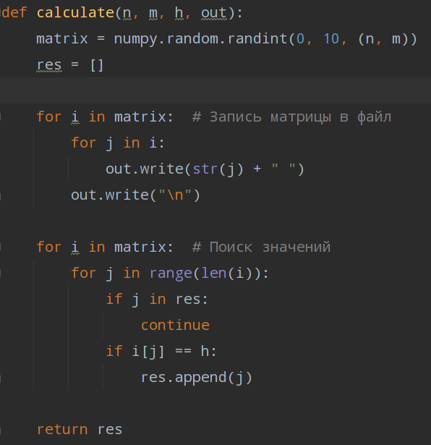

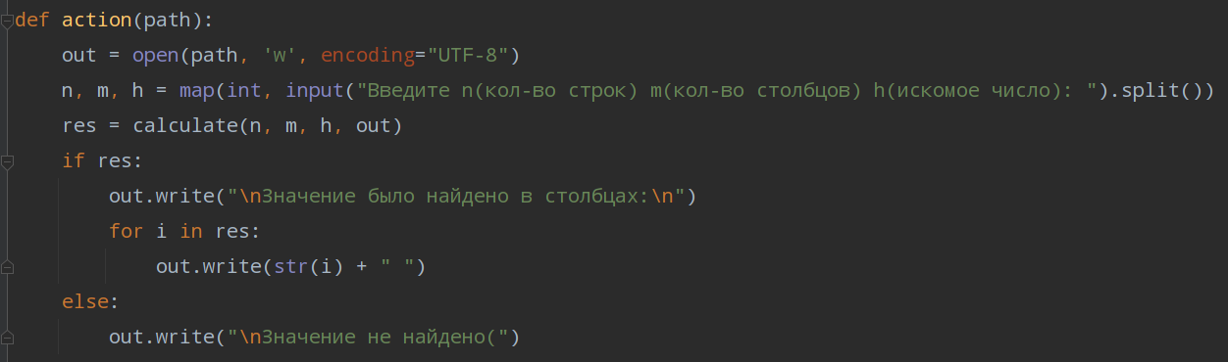

**Тестирование:**

При введенных данных:



Результат (в файле):

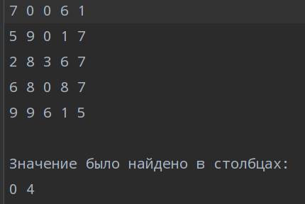

**Вывод:**

Программа работает корректно, трудностей при реализации не возникло.